PARVUS HOUSE
Площадь дома: 48 кв.м
Теплый контур: 36 кв.м
Терраса: 12 кв.м
Помещения: кухня-гостиная,1 спальня, совмещенный санузел с душевой, сауна(опция), крытая терраса
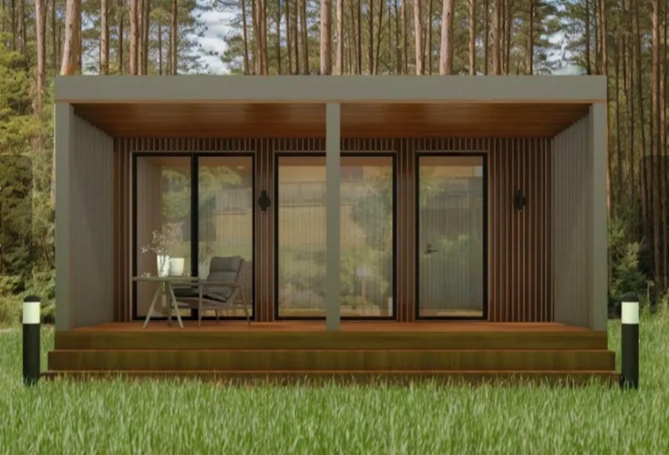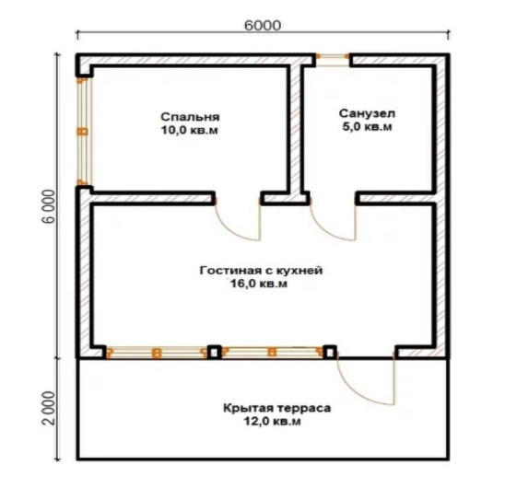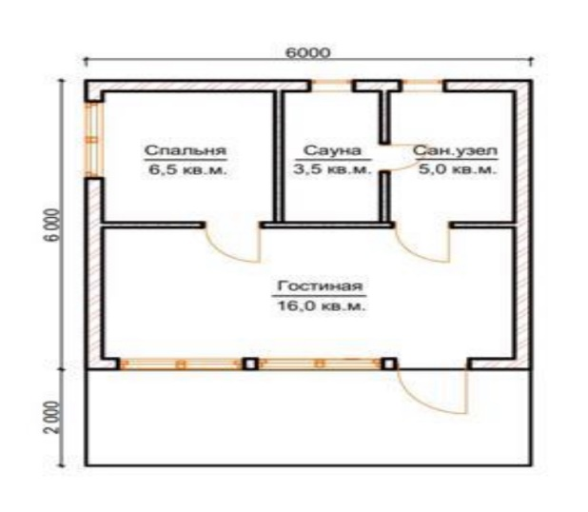

опция | Базис | Комфорт | Премиум | ЗИЖ
Несущие конструкции и утепление | Силовой каркас из доски камерной сушки, обработанной огне-биозащитой Neomid.  Термоизоляция базальтовой ватой RockWool (пол и крыша 200 мм, стены 150 мм).  Вентилируемые фасады. Крытая терраса. | Силовой каркас из доски камерной сушки, обработанной огне-биозащитой Neomid.  Дополнительная термо- ветро- шумо- изоляция панелями Beltermo Top 25 мм.  Термоизоляция базальтовой ватой RockWool (пол и крыша 200 мм, стены 150 мм).  Вентилируемые фасады. Крытая терраса. | Силовой каркас из доски камерной сушки, обработанной огне-биозащитой Neomid.  Дополнительная термо- ветро- шумо- изоляция панелями Beltermo Top 25 мм.  Термоизоляция базальтовой ватой RockWool (пол и крыша 200 мм, стены 150 мм).  Вентилируемые фасады. Крытая терраса. | Силовой каркас из доски камерной сушки, обработанной огне-биозащитой Neomid.  Дополнительная термо- ветро- шумо- изоляция панелями Beltermo Top 25 мм.  Термоизоляция базальтовой ватой RockWool (пол и крыша 200 мм, стены 150 мм).  Вентилируемые фасады. Крытая терраса.
Наружная отделка | Имитация бруса, либо вертикальный планкен, покрытые лессирующим составом.  Наплавляемая кровля (односкатная).  Окна VEKA с двухкамерными стеклопакетами.  Входная металлическая дверь с терморазрывом. | Имитация бруса, либо вертикальный планкен, покрытые лазурью REMMERS (Германия).  Наплавляемая кровля (односкатная).  Окна VEKA SoftLine 70 мм серого цвета (окраска с двух сторон RAL 7024) с двухкамерными Теплопакетами с аргоном и напылением серебра (препятствуют нагреву помещения летом и охлаждению помещения зимой). Входная дверь VEKA SoftLine 70 мм серого цвета (окраска с двух сторон RAL 7024) с двухкамерным Теплопакетом с аргоном и напылением серебра. | Имитация бруса, либо вертикальный планкен, покрытые лазурью REMMERS (Германия).  Наплавляемая кровля (односкатная).  Окна VEKA SoftLine 70 мм серого цвета (окраска с двух сторон RAL 7024) с двухкамерными Теплопакетами с аргоном и напылением серебра (препятствуют нагреву помещения летом и охлаждению помещения зимой). Входная дверь VEKA SoftLine 70 мм серого цвета (окраска с двух сторон RAL 7024) с двухкамерным Теплопакетом с аргоном и напылением серебра. | Имитация бруса, либо вертикальный планкен, покрытые лазурью REMMERS (Германия).  Наплавляемая кровля (односкатная).  Окна VEKA SoftLine 70 мм серого цвета (окраска с двух сторон RAL 7024) с двухкамерными Теплопакетами с аргоном и напылением серебра (препятствуют нагреву помещения летом и охлаждению помещения зимой). Входная дверь VEKA SoftLine 70 мм серого цвета (окраска с двух сторон RAL 7024) с двухкамерным Теплопакетом с аргоном и напылением серебра.
Коммуникации | Инженерная электрика и электрооборудование (силовой кабель ВВГнг(A)LS, распределительный щит с автоматами, розетки, выключатели, светильники).  Разводка труб ГВС и ХВС с устройством коллекторов и фильтром.  Бойлер 80 литров. Душевая, раковина, смесители, унитаз.  Вывод труб канализации. Тёплый пол в санузле. | Инженерная электрика и электрооборудование (силовой кабель ВВГнг(A)LS, распределительный щит с автоматами, розетки, выключатели, светильники).  Разводка труб ГВС и ХВС с устройством коллекторов и фильтром.  Бойлер 80 литров. Душевая, раковина, смесители, унитаз.  Вывод труб канализации. Тёплый пол в санузле. | Инженерная электрика и электрооборудование (силовой кабель ВВГнг(A)LS, распределительный щит с автоматами, розетки, выключатели, светильники).  Разводка труб ГВС и ХВС с устройством коллекторов и фильтром.  Бойлер 80 литров. Душевая, раковина, смесители, унитаз.  Вывод труб канализации. Тёплый пол в санузле. | Инженерная электрика и электрооборудование (силовой кабель ВВГнг(A)LS, распределительный щит с автоматами, розетки, выключатели, светильники).  Разводка труб ГВС и ХВС с устройством коллекторов и фильтром.  Бойлер 80 литров. Душевая, раковина, смесители, унитаз.  Вывод труб канализации. Тёплый пол в санузле.
Внутренняя отделка | Имитация бруса на стенах, покрытая лессирующим составом.  Потолок – натяжной.  Напольное покрытие – ламинат 33 класс.  В санузле керамическая плитка в сочетании с имитацией бруса. | Имитация бруса на стенах, покрытая лазурью REMMERS (Германия).  Потолок – натяжной.  Напольное покрытие – Кварцвинил с подогревом во всех помещениях.  В санузле керамическая плитка в сочетании с имитацией бруса. | Имитация бруса на стенах, покрытая лазурью REMMERS (Германия).  Потолок – натяжной.  Напольное покрытие – Кварцвинил с подогревом во всех помещениях.  В санузле керамическая плитка в сочетании с имитацией бруса. | Имитация бруса на стенах, покрытая лазурью REMMERS (Германия).  Потолок – натяжной.  Напольное покрытие – Кварцвинил с подогревом во всех помещениях.  В санузле керамическая плитка в сочетании с имитацией бруса.
Оснащение сауны |  |  | Стеклянная дверь (прозрачная, либо матовая). Усиленная пароизоляция пола, стен и потолка. Фольгирование по всей площади помещения.  Отделка осиновой вагонкой класса А. Устройство полков из осиновой доски класса А. Напольное покрытие из шпунтованной доски.  Устройство термоизоляции (подготовка под установку печи).  * Печь в стоимость не входит, выбирает Заказчик. | Стеклянная дверь (прозрачная, либо матовая). Усиленная пароизоляция пола, стен и потолка. Фольгирование по всей площади помещения.  Отделка осиновой вагонкой класса А. Устройство полков из осиновой доски класса А. Напольное покрытие из шпунтованной доски.  Устройство термоизоляции (подготовка под установку печи).  * Печь в стоимость не входит, выбирает Заказчик.
Мебель |  |  |  | Бокс-кровать 160х190 с подьемным механизмом без матраса с мягким изголовьем.  Угловой диван с спальным местом и ящиком для хранения  Шкаф 2-хдверный  Кухня(подвесные полки и нижние тумбы) со столешницей и подсветкой  Стол обеденный с четырьмя стульями  Шкаф зеркальный подвесной с подсветкой в санузле
Техника |  |  |  | Варочная панель  Встраиваемая микроволновая печь  Встраиваемая посудомоечная машина  Встраиваемая вытяжка  Отдельно стоящий холодильник
Стоимость | 3 520 000,00 | 3 938 000,00 | 4 334 000,00 | 5 005 000,00

